,

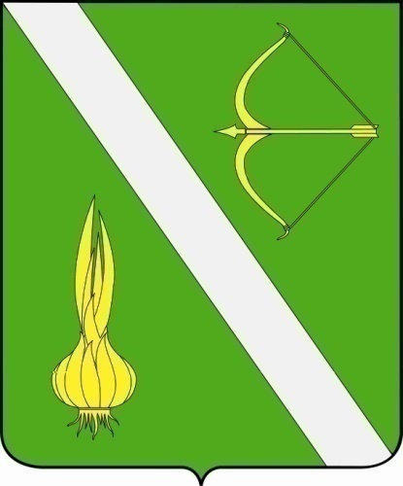

№ 38 (281)
от 15 августа 2018г.

с. Бессоновка

Решение от 15 августа 2018 года № 164-17/4 «Об утверждении Положения о порядке назначения и проведения собрания граждан, конференции граждан (собрания делегатов) в Бессоновском районе Пензенской области»» | 3
Решение от 15 августа 2018 года № 165-17/4 «О внесении изменений в решение Собрания представителей Бессоновского района третьего созыва от 21 мая 2012 года № 29-4/3 «О комиссии по делам несовершеннолетних и защите их прав при администрации Бессоновского района» | 5

РЕШЕНИЕ СОБРАНИЯ ПРЕДСТАВИТЕЛЕЙ
БЕССОНОВСКОГО РАЙОНА ПЕНЗЕНСКОЙ ОБЛАСТИ
ЧЕТВЕРТОГО СОЗЫВА
от 15.08.2018 № 164-17/4

Об утверждении Положения о порядке назначения и проведения собрания граждан, конференции граждан (собрания делегатов) в Бессоновском районе Пензенской области»

В соответствии со статьями 29, 30 Федерального закона от 06.10.2003 № 131-ФЗ «Об общих принципах организации местного самоуправления в Российской Федерации», руководствуясь Уставом Бессоновского района Пензенской области,

Собрание представителей Бессоновского района решило:

1. Утвердить прилагаемое Положение о порядке назначения и проведения собрания граждан, конференции граждан (собрания делегатов) в Бессоновском районе Пензенской области.
2. Настоящее решение опубликовать в официальном информационном бюллетене «Вестник Бессоновского района» и разместить (опубликовать) на официальном сайте администрации Бессоновского района в информационно – телекоммуникационной сети «Интернет».
3. Настоящее решение вступает в силу на следующий день после дня его официального опубликования.
4. Контроль за исполнением настоящего решения возложить на главу Бессоновского района Пензенской области.

Глава Бессоновского района Н.И. Беляев

Утверждено
решением Собрания представителей
Бессоновского района Пензенской области
четвертого созыва
от 15.08.2018 года № 164-17/4

ПОЛОЖЕНИЕ

о порядке назначения и проведения собрания граждан, конференции граждан (собрания делегатов) в Бессоновском районе Пензенской области

1. Общие положения
1.1. Собрание граждан, конференция граждан (собрание делегатов) (далее соответственно – собрание, конференция) – это формы непосредственного участия населения в осуществлении местного самоуправления.
1.2. Для обсуждения вопросов местного значения, информирования населения о деятельности органов местного самоуправления и должностных лиц местного самоуправления, может проводиться собрание.
К полномочиям собрания относится:
- обсуждение вопросов местного значения;
- информирование населения о деятельности органов местного самоуправления и должностных лиц местного самоуправления Бессоновского района Пензенской области (далее – муниципальное образование);
- разработка и внесение проектов муниципальных правовых актов на рассмотрение органов местного самоуправления и должностных лиц местного самоуправления;
- принятие обращений к органам местного самоуправления и должностным лицам местного самоуправления;
- избрание лиц, уполномоченных представлять собрание во взаимоотношениях с органами местного самоуправления и должностными лицами местного самоуправления;
- иные полномочия в соответствии с законодательством Российской Федерации и Пензенской области.
В случаях, предусмотренных настоящим Положением, полномочия собрания могут осуществляться конференцией.

2. Организация проведения собрания, конференции

2.1. Инициаторами проведения собрания, конференции могут являться:
а) граждане, проживающие на соответствующей территории;
б) представительный орган муниципального образования;
в) глава муниципального образования.
2.2. Население муниципального образования реализует свое право на инициативу по проведению собрания, конференции через инициативную группу, которая формируется из числа граждан, обладающих избирательным правом и проживающих на данной территории, численностью не менее 3-х человек (далее – инициативная группа).
2.3. Собрание, конференция, проводимые по инициативе населения, назначаются представительным органом муниципального образования в порядке, установленном уставом муниципального образования.
2.4. Собрание, конференция, проводимые по инициативе представительного органа муниципального образования или главы муниципального образования назначаются соответственно представительным органом муниципального образования или главой муниципального образования.
2.5. Подготовку и проведение собрания, конференции, назначенных представительным органом или главой муниципального образования, осуществляют по их поручению должностные лица соответствующих органов местного самоуправления.
2.6. Подготовку и проведение собрания, конференции, назначенных по инициативе населения, осуществляет инициативная группа.
2.7. Инициатор проведения собрания, конференции заблаговременно уведомляет население, проживающее на соответствующей территории, о месте, дате и времени проведения собрания, конференции, и выносимых на их рассмотрение вопросах.
2.8. На собрание, конференцию граждан могут приглашаться должностные лица органов местного самоуправления муниципального образования.

3. Порядок внесения гражданами инициативы о проведении собрания, конференции

3.1. В случае проведения собрания, конференции по инициативе населения, инициативная группа представляет в представительный орган муниципального образования заявление о назначении собрания, конференции, в котором должно быть указано:
а) вопросы, выносимые на собрание, конференцию;
б) предложения по дате, месту и времени проведения собрания, конференции;
в) проект повестки дня собрания, конференции;
г) территория, в пределах которой предполагается провести собрание, конференцию.
К заявлению прилагается пояснительная записка, обосновывающая необходимость проведения собрания, конференции. Заявление должно быть подписано всеми членами инициативной группы.
3.2. В случае внесения гражданами инициативы о проведении конференции в заявлении необходимо дополнительно указать:
а) дату и место проведения собрания по выборам делегатов на конференцию;
б) территории, на которых будут проводиться собрания по выборам делегатов.
3.3. Представительный орган муниципального образования рассматривает поступившее заявление на своей очередной или внеочередной сессии и принимает одно из решений:
1) о проведении собрания, конференции граждан с указанием даты, времени, места его проведения, проекта повестки дня и ответственных за подготовку собрания;
2) об отклонении инициативы по проведению собрания, конференции граждан с указанием мотивированных оснований ее отклонения.
Основанием к отклонению инициативы по проведению собрания, конференции является несоответствие вопросов, выносимых на собрание, конференцию, вопросам местного значения.
3.4. В работе собраний, конференций имеют право участвовать граждане, проживающие на территории, на которой проводится собрание, конференция, обладающие избирательным правом.
4. Порядок проведения собрания

4.1. Собрание правомочно, если в его работе принимает участие не менее половины граждан, проживающих на соответствующей территории.
4.2. Собрание открывается должностным лицом органа местного самоуправления, ответственным за его подготовку, а в случае проведения собрания по инициативе населения – одним из членов инициативной группы.
4.3. Для ведения собрания избирается президиум в составе председателя и секретаря. Выборы состава президиума, утверждение повестки собрания производятся простым большинством голосов участников собрания.
4.4. Решения собрания принимаются открытым голосованием большинством голосов от числа присутствующих на собрании граждан.
4.5. Секретарем собрания ведется протокол, в котором указывается дата и место проведения собрания, общее число граждан, проживающих на соответствующей территории и имеющих право участвовать в собрании, число присутствующих, состав президиума, повестка собрания, краткое содержание выступлений, принятые решения.
Протокол подписывается председателем и секретарем собрания и в течение семи дней после дня проведения собрания направляется инициатору собрания, в орган местного самоуправления, назначивший его проведение, а также в администрацию муниципального образования для организации опубликования результатов собрания, конференции.

5. Порядок проведения конференции граждан

5.1. В случаях, если число граждан, проживающих на соответствующей территории, превышает 1500 человек, может проводиться конференция.
5.2. Конференция проводится в соответствии с порядком, установленным настоящим Положением для проведения собраний, с учетом особенностей, предусмотренных настоящим разделом.
5.3. Норма представительства делегатов на конференцию устанавливается инициатором ее проведения с учетом численности граждан, имеющих право на участие в конференции. Делегат может представлять интересы не более 20 граждан, проживающих на соответствующей территории.
5.4. Выборы делегатов на конференцию осуществляются на собраниях граждан, проводимых в порядке, установленном разделом 4 настоящего Положения.
Выборы считаются состоявшимися, если в голосовании приняли участие более половины граждан, проживающих на территории, на которой проводится собрание, и большинство из них поддержало выдвинутую кандидатуру.
Если выдвинуто несколько кандидатов в делегаты, то избранным считается кандидат, набравший наибольшее число голосов от числа принявших участие в голосовании.
5.5. Конференция является правомочной, если в ней приняло участие не менее 2/3 избранных на собраниях граждан делегатов.
Решения конференции принимаются большинством голосов от числа присутствующих делегатов.

6. Порядок выполнения решений собрания, конференции

6.1. Администрация муниципального образования в печатном средстве массовой информации, установленном уставом муниципального образования для опубликования муниципальных правовых актов, и на официальном сайте администрации муниципального образования в сети «Интернет» информирует жителей муниципального образования о решениях собрания, конференции в течение месяца со дня их принятия.
6.2. Решения, принятые собранием, конференцией подлежат обязательному рассмотрению органами местного самоуправления и должностными лицами органов местного самоуправления, к компетенции которых отнесено решение соответствующих вопросов.
Решения собрания, конференции носят рекомендательный характер
О результатах рассмотрения письменно извещается председатель собрания, конференции.
6.3. Решения собраний, конференций граждан, принятые в качестве правотворческой инициативы по вопросам местного значения, подлежат обязательному рассмотрению органом местного самоуправления в установленном муниципальным правовым актом порядке.

7. Заключительные положения

7.1. Материально-техническое и информационное обеспечение, связанное с подготовкой и проведением собрания, конференции осуществляется за счет средств бюджета муниципального образования.

РЕШЕНИЕ СОБРАНИЯ ПРЕДСТАВИТЕЛЕЙ
БЕССОНОВСКОГО РАЙОНА ПЕНЗЕНСКОЙ ОБЛАСТИ
ЧЕТВЕРТОГО СОЗЫВА
от 15.08.2018 № 165-17/4

О внесении изменений в решение Собрания представителей Бессоновского района третьего созыва от 21 мая 2012 года № 29-4/3
«О комиссии по делам несовершеннолетних и защите их прав при администрации Бессоновского района»

В соответствии с Законом Пензенской области «О комиссиях по делам несовершеннолетних и защите их прав в Пензенской области» от 14.02.2014 г. № 2519-ЗПО и кадровыми изменениями,

Собрание представителей Бессоновского района решило:
- Внести изменения в приложение № 1 к решению Собрания представителей Бессоновского района третьего созыва от 21 мая 2012 года № 29-4/3 «О комиссиях по делам несовершеннолетних и защите их прав в Пензенской области» изложив его в новой редакции, согласно приложению №1.
- Настоящее решение опубликовать в официальном информационном бюллетене «Вестник Бессоновского района» и разместить (опубликовать) на официальном сайте администрации Бессоновского района в информационно-телекоммуникационной сети Интернет.
- Контроль исполнения настоящего решения возложить на главу администрации Бессоновского района.

Глава Бессоновского района Н.И. Беляев

Приложение №1
к решению Собрания представителей
Бессоновского района Пензенской области
четвертого созыва
от 15.08.2018 №165-17/4

СОСТАВ
комиссии по делам несовершеннолетних и защите их прав
при администрации Бессоновского района

Алексеева  Елена Васильевна | председатель комиссии, заместитель главы администрации района
Назарова  Светлана Николаевна | заместитель председателя, начальник управления образования (по согласованию)
Спиренкова  Татьяна Анатольевна  Богонина  Надежда Юрьевна | заместитель председателя, начальник управления социальной защиты населения  ведущий специалист – ответственный секретарь комиссии по делам несовершеннолетних и защите их прав
Члены комиссии:
Иванова Любовь  Геннадьевна | начальник отдела по реализации молодежной политике, культуре, физкультуре и спорту администрации Бессоновского района
Незванова  Оксана Васильевна | эксперт по профилактике правонарушений администрации Бессоновского района
Мусина  Галина Владимировна | главный специалист Управления образования Бессоновского района (по согласованию)
Грачев  Петр Владимирович | инспектор ПДН ОМВД России по Бессоновскому району (по согласованию)
Язина  Людмила Владимировна | районный педиатр ГБУЗ «Бессоновская РБ» (по согласованию)
Амплеев  Алексей Константинович | врач-нарколог ГБУЗ «Бессоновская РБ» (по согласованию)
Макарова  Наталья Владимировна | специалист отделения профилактики безнадзорности детей и подростков МБУ «БКЦСПС и Д» (по согласованию)
Меньшакова  Марина Борисовна  Грошев Андрей Анатольевич  Гаджиева Галина Викторовна  Юкин Сергей  Владимирович  Паутова Ирина Андреевна | директор ГКУ ЦЗН Бессоновского район (по согласованию)  старший инспектор внутренней службы ФКУ УИИ УФСИН России по Пензенской области в Бессоновском районе (по согласованию)  главный эксперт Управления образования Бессоновского района (по согласованию)  начальник ОНДиПР Бессоновского района УНДиПР ГУ МЧС России по Пензенской области (по согласованию)  педагог организатор МБУ ДОЦДТ, депутат Молодежного парламента Бессоновского района при собрании представителей района (по согласованию)

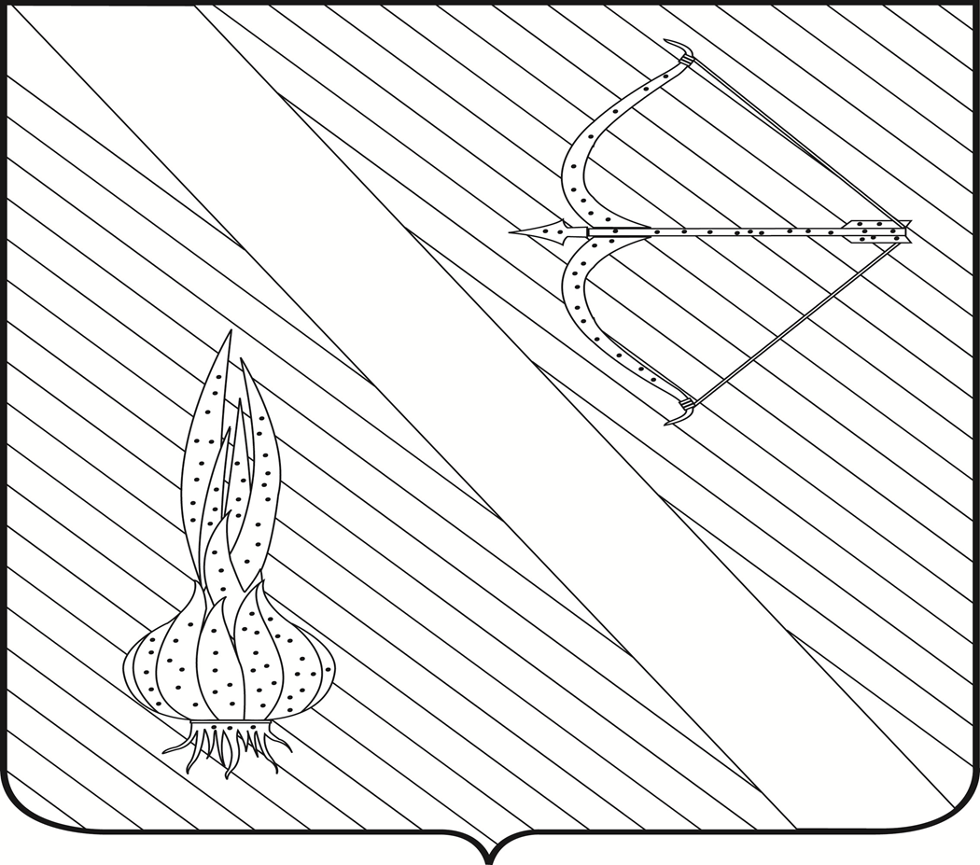
Редактор  Шалдаева Н.В. | АДРЕС РЕДАКЦИИ,  АДРЕС ИЗДАТЕЛЯ:  442780, Пензенская область,  с. Бессоновка,  ул. Коммунистическая, 2  Телефоны:  (8 – 841 – 40) 2 – 53 – 40,  67 – 73 – 17,  67 – 73 – 22,  E- mail: besson_adm@mail.ru | Учредитель:  Собрание представителей  Бессоновского района  (Решение № 198 -26/2  От 3 сентября 2008 г.) | Тираж –  300 экз. |   Бесплатно

